

LA ORACIÓN

Si ordenamos las siguientes palabras tendremos:
_______________________________________________________________
Entonces:
RECONOCIMIENTO DE UNA ORACIÓN:
1. Termina en punto.
2. Tiene sentido completo.
3. Presenta independencia sintáctica.
4. Muestra una entonación apropiada.

DIFERENCIA ENTRE FRASE Y ORACIÓN:

1. A continuación aparecen separadas con guiones una serie de palabras en desorden.
Ordénalas para que tengan un sentido claro:

a) serpiente - de - es - la - azul - color
_______________________________________________________
b) corre - camión - velocidad - el - a - mucha
_______________________________________________________
c) construye - la - su - abeja - panal
_______________________________________________________
d) su - el - explica - profesor - clase
_______________________________________________________
e) el- no -la - niño - responder - supo - pregunta
_______________________________________________________
f) casita - es - la - pequeña - muy
_______________________________________________________
g) sol - amanecer - salió - al - el
_______________________________________________________
h) la - a - flecha - indica - derecha -la
_______________________________________________________
2. Ordena las palabras y forma oraciones. Si la oración resultante concuerda con la figura respectiva, pon un aspa en V; si no concuerda, pon un aspa en F.
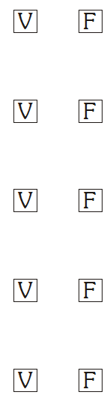
Padre - triste - mi - muy - está
_____________________________________
la - un - tiene - gusano - manzana
_____________________________________
el - toda - comida - perro - come - su
_____________________________________
rota - bicicleta - roja - está - la
_____________________________________
el - es - cuadrado - planeta - Tierra
_____________________________________
3. Encontramos separados en barras una serie de elementos oracionales en desorden. Ordénalos para que tengan un sentido claro.
a) / el Museo Nacional/ en la actualidad / más de cincuenta mil/ piezas de cerámica / reúne/
_______________________________________________________
_______________________________________________________
b) / ocurrió / un espectacular choque / en la Vía Expresa /
_______________________________________________________
_______________________________________________________
c) / necesitan / apoyo estatal/los campesinos/
_______________________________________________________
_______________________________________________________

d) / del diccionario / aumentamos / con el uso / nuestro vocabulario/
_______________________________________________________
_______________________________________________________

4. Con las siguientes figuras, crea y escribe dos oraciones, trata de que sean diferentes e imaginativas.

1. ___________________________________________________________
2. ___________________________________________________________

1. ___________________________________________________________
2. ___________________________________________________________

1. ___________________________________________________________
2. ___________________________________________________________

1. ___________________________________________________________
2. ___________________________________________________________

1. ___________________________________________________________
2. ___________________________________________________________
1. ___________________________________________________________
2. ___________________________________________________________
1. ___________________________________________________________
2. ___________________________________________________________
1. ___________________________________________________________
2. ___________________________________________________________
1. ___________________________________________________________
2. ___________________________________________________________
1. ___________________________________________________________
2. ___________________________________________________________

5. Escribe "O" si es oración o "F" si es frase. Coloca punto cuando sea oración.
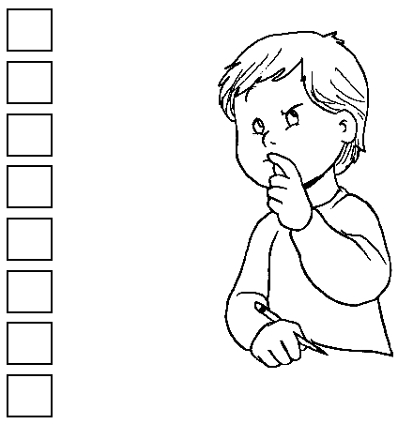

a) Iré a Jamaica contigo
b) Las olas del mar
c) Aquel verano encantador
d) Los chicos juegan sin parar
e) Éste es el mejor regalo
f) Lima, la ciudad de los Reyes
g) Compramos muchos videos juegos
h) Todas las cartas recibidas
6. Completa con sujetos.

a) ____________________________________ viajaron en 28 de Julio.
b) ____________________________________ completaron sus trabajos.
c) ____________________________________ me aman mucho.
d) ____________________________________ compraron chocolates.
e) ____________________________________ hizo un trabajo manual.

7. Completa con predicados.

a) Mi pequeño hermano __________________________________.
b) Mi abuelita ________________________________________.
c) Los caramelos de menta _________________________________.
d) Mis dibujos animados __________________________________.
e) La radio pequeña ______________________________________.

8. Subraya el sujeto y predicado en las siguientes oraciones:

a) Teresa y Juana viajaron a Chiclayo.

b) Compró regalos para sus nietos.

c) Mi papá trabaja en Telefónica.

d) Mi gran amigo Luis se casó.

e) Mi tijera se perdió.

